首先同github项目上[joeljang/music2video: Making an AI-generated music video from any song with Wav2CLIP and VQGAN-CLIP (github.com)](https://github.com/joeljang/music2video)中描述的一样：

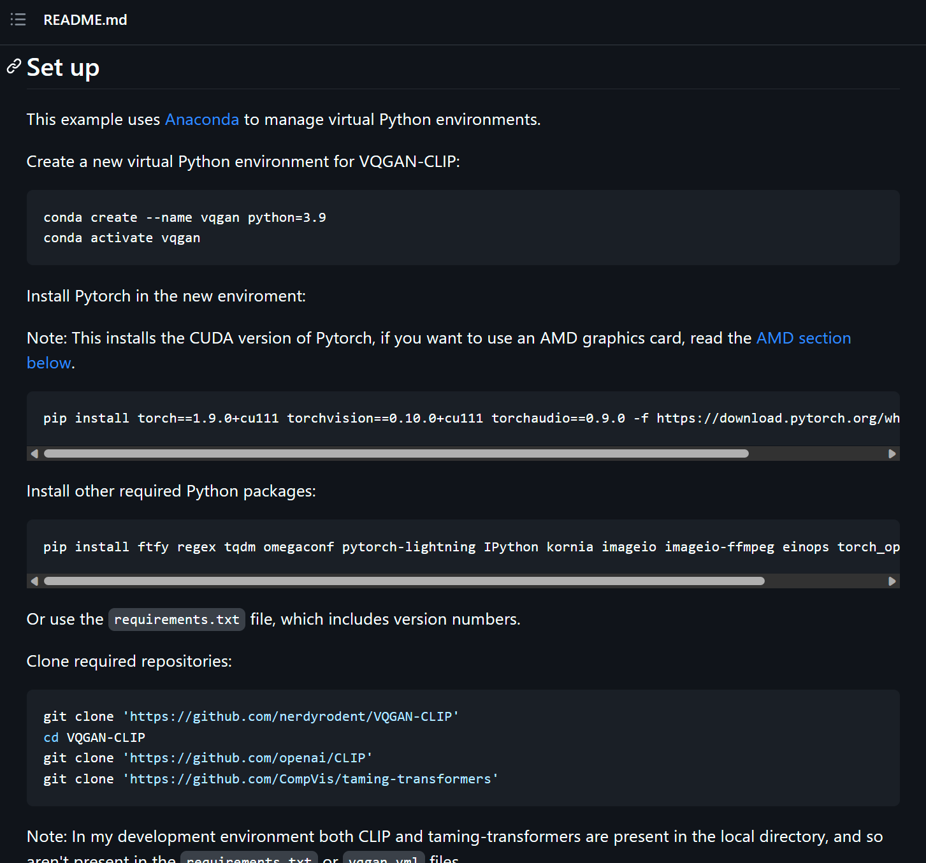

1. 首先，创建3.9python的conda环境：

conda create --name music2video python=3.9

conda activate music2video

1. 其次，前往[CUDA Toolkit - Free Tools and Training | NVIDIA Developer](https://developer.nvidia.com/cuda-toolkit)下载自己英伟达显卡所支持的cuda与cudnn版本（一般cuda12.1应该能运行）
2. 其次，前往[Start Locally | PyTorch](https://pytorch.org/get-started/locally/)网站选择适合自己电脑的pytorch版本，复制链接下载安装（我使用的是cu118版本）

下面有两种不同的方法（因为windows的破兼容性和可移植性）：

第一种方式直接按照music2video给出的配置方法来搞，但大概率会有兼容性问题（因为目前版本更新）：

由于版本更新，现在主要可能存在的几个不兼容的库 numba numpy scipy opencv pytorch-lightning

你所需要做的可以是：先运行下面几条命令安装指定的测试过的没有兼容问题的版本：

pip install scipy==1.10.0

pip install numba==0.57.1

pip install numpy==1.21.6

pip install opencv-python==4.7.0.72

接着再按github上的指令来，在执行的时候缺啥库网上搜一下对应的包名安装啥库就好。

第二种方式（兼容性问题应该也不小）通过我在我电脑上测试的环境（注意，仅适用于我的电脑环境，我不知道你们的环境是什么样的）：

在本地进入解压好的文件夹pip install -r requirements.txt安装所有我在windows11 nvidia 3060上测试好的环境（提前配置好了包括但不限于ffmpeg、cuda、cudnn、tensorRT、MSVC（VS环境））（兼容性问题这我真的难搞，有问题找我就好））

1. 安装好后通过：

python generate.py -vo Output.mp4 -ap "So Far Away.mp3" -ti img3.jpg -tr 1.5 -ips 20 -cl

来进行自动创作（如果显存够大，可以在generate.py 47~56行修改图像大小同时注意显存别超了（CUDA OOM报错））

上述命令其中，vo指定视频生成目录，ap制定歌曲 路径，ti指定模仿的图片（如果没有则tr与ti参数都不要填直接删去），ips指定生成视频的帧率（一秒钟的音乐要生成多少张图片，和耗时成正比），cl默认加上，表示自动清空上次生成的临时结果，避免会导致冲突（去掉就不会自动清理了，是直接覆盖）。